

INCLUDED

Προώθηση της απασχόλησης χωρίς αποκλεισμούς στον τομέα GLAM μέσω της ανοικτής καινοτομίας

ΕΝΟΤΗΤΑ 4 - Δημιουργία Ψηφιακού Περιεχομένου ΣΥΝΕΔΡΙΑ 4 - Εισαγωγή στα πνευματικά δικαιώματα

(Αναπτύχθηκε από: Ακαδημία Επιχειρηματικότητας)

Το έργο με αριθμό 2022-1-AT01-KA220-ADU-00008513 χρηματοδοτήθηκε από την Ευρωπαϊκή Ένωση. Ωστόσο, οι απόψεις και οι γνώμες που εκφράζονται είναι αποκλειστικά του/των συγγραφέα/ων και δεν αντανακλούν κατ' ανάγκη τις απόψεις και τις γνώμες της Ευρωπαϊκής Ένωσης ή της OeAD-GmbH. Ούτε η Ευρωπαϊκή Ένωση ούτε η χορηγούσα αρχή μπορούν να θεωρηθούν υπεύθυνοι γι' αυτές.

Φύλλο δραστηριότητας Νο. 1
Ο εκπαιδευτής ζητά από τους εκπαιδευόμενους να σχολιάσουν τα πλεονεκτήματα και τα μειονεκτήματα που παρουσιάστηκαν και να μοιραστούν τις σκέψεις και τη γνώμη τους σχετικά με περισσότερα πλεονεκτήματα και μειονεκτήματα.
Ο εκπαιδευτής μπορεί να ενθαρρύνει περαιτέρω συζήτηση για το θέμα των πνευματικών δικαιωμάτων στα ιδρύματα GLAM.

Φύλλο δραστηριότητας Νο. 2
Αντιστοιχίστε την άδεια Creative Commons (Στήλη Α) με το δικαίωμα που χορηγείται από αυτήν (Στήλη Β).
Στήλη A |  | Στήλη B
Αναφορά Δημιουργού (CC BY) |  | Πρέπει να δίνεται αναγνώριση στον δημιουργό  Επιτρέπονται μόνο μη εμπορικές χρήσεις του έργου.
Αναφορά Δημιουργού – Μη Εμπορική Χρήση – Όχι Παράγωγα Έργα (CC BY-NC-ND) |  | Πρέπει να δίνεται αναγνώριση στον δημιουργό  Οι προσαρμογές πρέπει να κοινοποιούνται υπό τους ίδιους όρους
Αναφορά Δημιουργού – Μη Εμπορική Χρήση – Παρόμοια Διανομή (CC BY-NC-SA) |  | Πρέπει να δίνεται αναγνώριση στον δημιουργό  Επιτρέπονται μόνο μη εμπορικές χρήσεις του έργου.  Δεν επιτρέπονται παράγωγα ή προσαρμογές του έργου.
Αναφορά Δημιουργού – Παρόμοια Διανομή (CC BY-SA) |  | Πρέπει να δίνεται αναγνώριση στον δημιουργό
Αναφορά Δημιουργού – Μη Εμπορική Χρήση (CC BY-NC) |  | Πρέπει να δίνεται αναγνώριση στον δημιουργό  Δεν επιτρέπονται παράγωγα ή προσαρμογές του έργου.
Αναφορά Δημιουργού – Όχι Παράγωγα Έργα (CC BY-ND) |  | Πρέπει να δίνεται αναγνώριση στον δημιουργό  Επιτρέπονται μόνο μη εμπορικές χρήσεις του έργου.  Οι προσαρμογές πρέπει να κοινοποιούνται υπό τους ίδιους όρους




INCLUDED

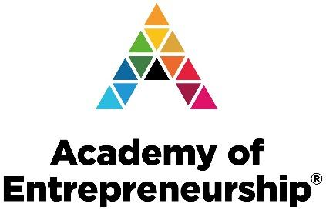
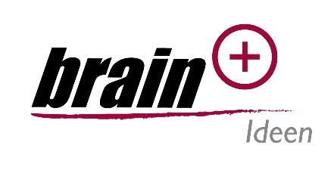

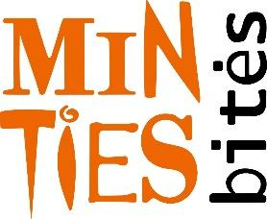

Προώθηση της απασχόλησης χωρίς αποκλεισμούς στον τομέα GLAM μέσω της ανοικτής καινοτομίας

